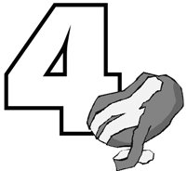
Name ............................................................ Klasse ............. Datum ......................
Kartoffeln

2. Arbeitsblatt Kartoffeln

Die Schäl-Werkstatt
Für viele Rezepte müssen wir die Kartoffel schälen. Aber mit welchem Küchenwerk- zeug geht das Schälen am besten? Wichtig ist, nur so viel Schale zu entfernen,
wie unbedingt notwendig ist. Direkt unter der Schale sitzen nämlich die meisten wert- vollen Nährstoffe.

Mache den Test in der Schäl-Werkstatt!
Miss dazu die Zeit, wie lange du mit den einzelnen Geräten für das Schälen der Kartoffel brauchst und wiege ab, wie viel Schale dabei abfällt.
Suche dir eine Partnerin oder einen Partner. Verteilt die Rollen: einer schält, der andere stoppt die Zeit und wiegt die Schalen. Und danach geht es umgekehrt.
Jeder soll mal schälen und mal messen.

Los geht´s:
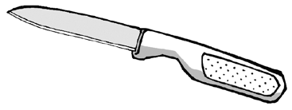
- Versuch: Gemüsemesser
Zeit: Menge der Schale:

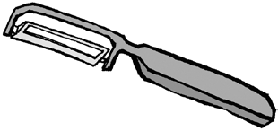
- Versuch: Sparschäler mit längsliegender Klinge
Zeit: Menge der Schale:

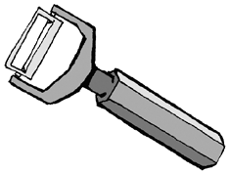
- Versuch: Sparschäler mit querliegender Klinge
Zeit: Menge der Schale:

Mein Ergebnis
Ich empfehle, Kartoffeln mit zu schälen, weil

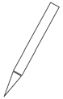
Hessisches Ministerium für Umwelt, Klimaschutz, Landwirtschaft und Verbraucherschutz Werkstatt Ernährung 13

